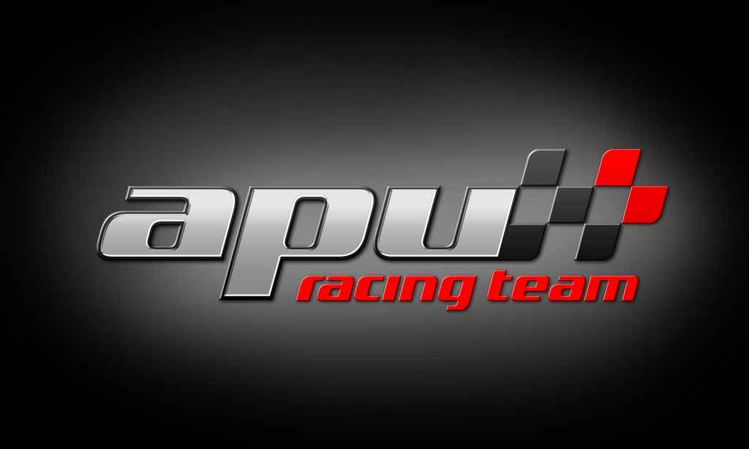
Komló Rallye élménybeszámoló
Németh „Apu” – Németh Fruzsina Opel Astra OPC „A7”
Új autóval a dobogón….

Az év utolsó ORB Futamán számunkra, egy új autóval álltunk a rajthoz. Sikerült eddig úgy összehoznunk az évet, hogy minden versenyen másik autóval indultunk el. A kocsiról tudni kell, hogy év közben még Hozmann László terelgette. Év végére találtuk ki, hogy nem bérautóval, hanem saját kocsival szeretnénk rajthoz állni. A Clio Williamsünk még épülőfélben van, ezért sajnos azzal nem tudtunk volna indulni. A mostani autónk egy OPEL ASTRA G OPC. Tolókerekes váltóval, AST futóművel és Kb. 200 Le-vel van ellátva. Az ORB A7-es géposztályában vágtunk neki a Komlói futamnak. Ugyan az R3-as autókhoz képest elég nagy hátrányban vagyunk, de bíztunk abban, hogy leszakad az ég, és az esőben talán fel tudjuk venni a harcot a kategória társakkal szemben. Szerencsénkre így is lett, valamint nekünk azért sokat számított a hazai pálya előnye is. Másnapra beigazolódott az, amiben titkon bíztunk. Az éjszaka folyamán egy áztató eső érkezett meg, amely vasárnap délelőtt sem hagyott alább. Reggel kb. 5 fok és szakadó eső várt a mezőnyre. Sajnos esőgumijaink nem voltak, de reggelre a srácok megvágták az új intermédiákat amennyire lehetett. (Traki, Sanya). Az első gyorsasági az orfű-árpádtetői szakasz volt. Rengeteget csúszkáltunk, és a ködben szinte lehetetlen volt rendes körülmények között autózni. A pálya közepén egy előzésre is sor került, ugyanis Remeteréten utolértük a műszaki problémákkal autózó Hozmann Laciékat, és a köd miatt sajnos a lapisi elágazás után tudtuk őket csak megelőzni. A kőbányai kanyarban sikerült egy tolatásos beforgást is abszolválnunk, és egyszer tolatnunk is kellett. Sajnos így majd egy perc bennmaradt. Az eső továbbra sem csillapodott. A következő szakasz a Mecsekpölöske elág- Alsómocsolád gyorsasági volt. Ezen a gyorson is sikerült hibázni. A kisvaszari erdészháznál rácsúsztunk a híd peremre. Sikerült lejönni róla és utána hibamentesen végig mentünk. Következett a Vasas-Zobák pusztai gyors. Hát nem tartozik a kedvenc pályáink közé, de Itt is sikerült megtartanunk a kategória negyedik helyünket. A második körre a hosszú gyorson most hiba nélkül sikerült minden és majd egy percet adtunk magunknak, az előző körhöz képest. Heringék kiállásával feljöttünk a harmadik helyre. Az R3-asok elmentek másfél percre, és Juhászék majd egy percre voltak mögöttünk. Innen nem volt más feladatunk csak annyi, hogy a harmadik helyünket megtartsuk.

A mecsekpölöskei rajtban előjött egy műszaki gond. A hosszú egyes sebességi fokozat miatt az ilyen autókkal kínkeserves emelkedőn felfelé elrajtolni. Ennek a kuplungunk látta kárát. Innentől kezdve folyamatosan csúszott, és erősen vissza kellett venni a tempóból, de valahogy beérkeztünk a következő szervizbe is. A szervizben a jól bevált kólával ajándékoztak meg bennünket, de nem saját fogyasztásra, hanem azért, hogy a váltóba locsolgassuk, hogy gyorsról gyorsra be tudjunk érkezni. Puhítottak az autón és gumikat is cseréltünk. A verseny végére szinte vattacukrot gyártottunk a motortérben, de valahogy kibírta a gépezet.
Sajnos a hosszú gyors közepétől a kuplung elkezdett csúszni és nem tudunk olyan tempót menni, amit szerettünk volna. A pályák egyre jobban felszáradtak. A gyors végére Juhászék 1,6 mp.-el elénk kerültek. Az utolsó gyors előtt megitattuk rendesen cukros kólával a gépet. ( ha ezt Norbi látta volna) Sikerült 7mp-et adni Juhászéknak és így megőriztük a harmadik helyet az A7-es géposztályban. A kuplungprobléma kivételével az autó tökéletesen működött, és sikerült egy jóízűt autóznunk. Idén még két futamra készülünk. Pályafutásunk alatt először ellátogatunk külföldre a Waldviertel Rallyra. Nagyon kíváncsiak vagyunk a sógorok rendezvényére. Nagy kihívás ez számunkra és igyekszünk tisztességesen helyt állni. Elvileg heten leszünk a kategóriánkban, úgyhogy cél a dobogó. Ha az alsó fokára feljutunk, akkor nagyon elégedettek leszünk. Egyébként az sem baj, ha nem. Elsősorban a tapasztalatszerzés, és az autóval való ismerkedés a cél. Ezúton szeretnénk megköszönni a Hadik team szerelőinek a segítséget, Trakinak és Sanyának a reggeli gumivágásokat.

Mindazonáltal köszönjük a csapat többi tagjának, szerelőinknek, a média képviselőinek a munkáját és támogatóinknak, hogy bizalmat szavaztak nekünk ebben az évben is, hiszen nélkülük nem tudnánk versenyezni:

Tax-Team Security Kft, Megas-Plusz Kft, Q & C Security Kft, Kocsis és Társa Kft,
Tarr Kft, Anker-Plusz Kft, Petriklin Bt, Klin-Air 2010 Kft, Relax wellnes központ, Msys Kft,
Insignio Kft

